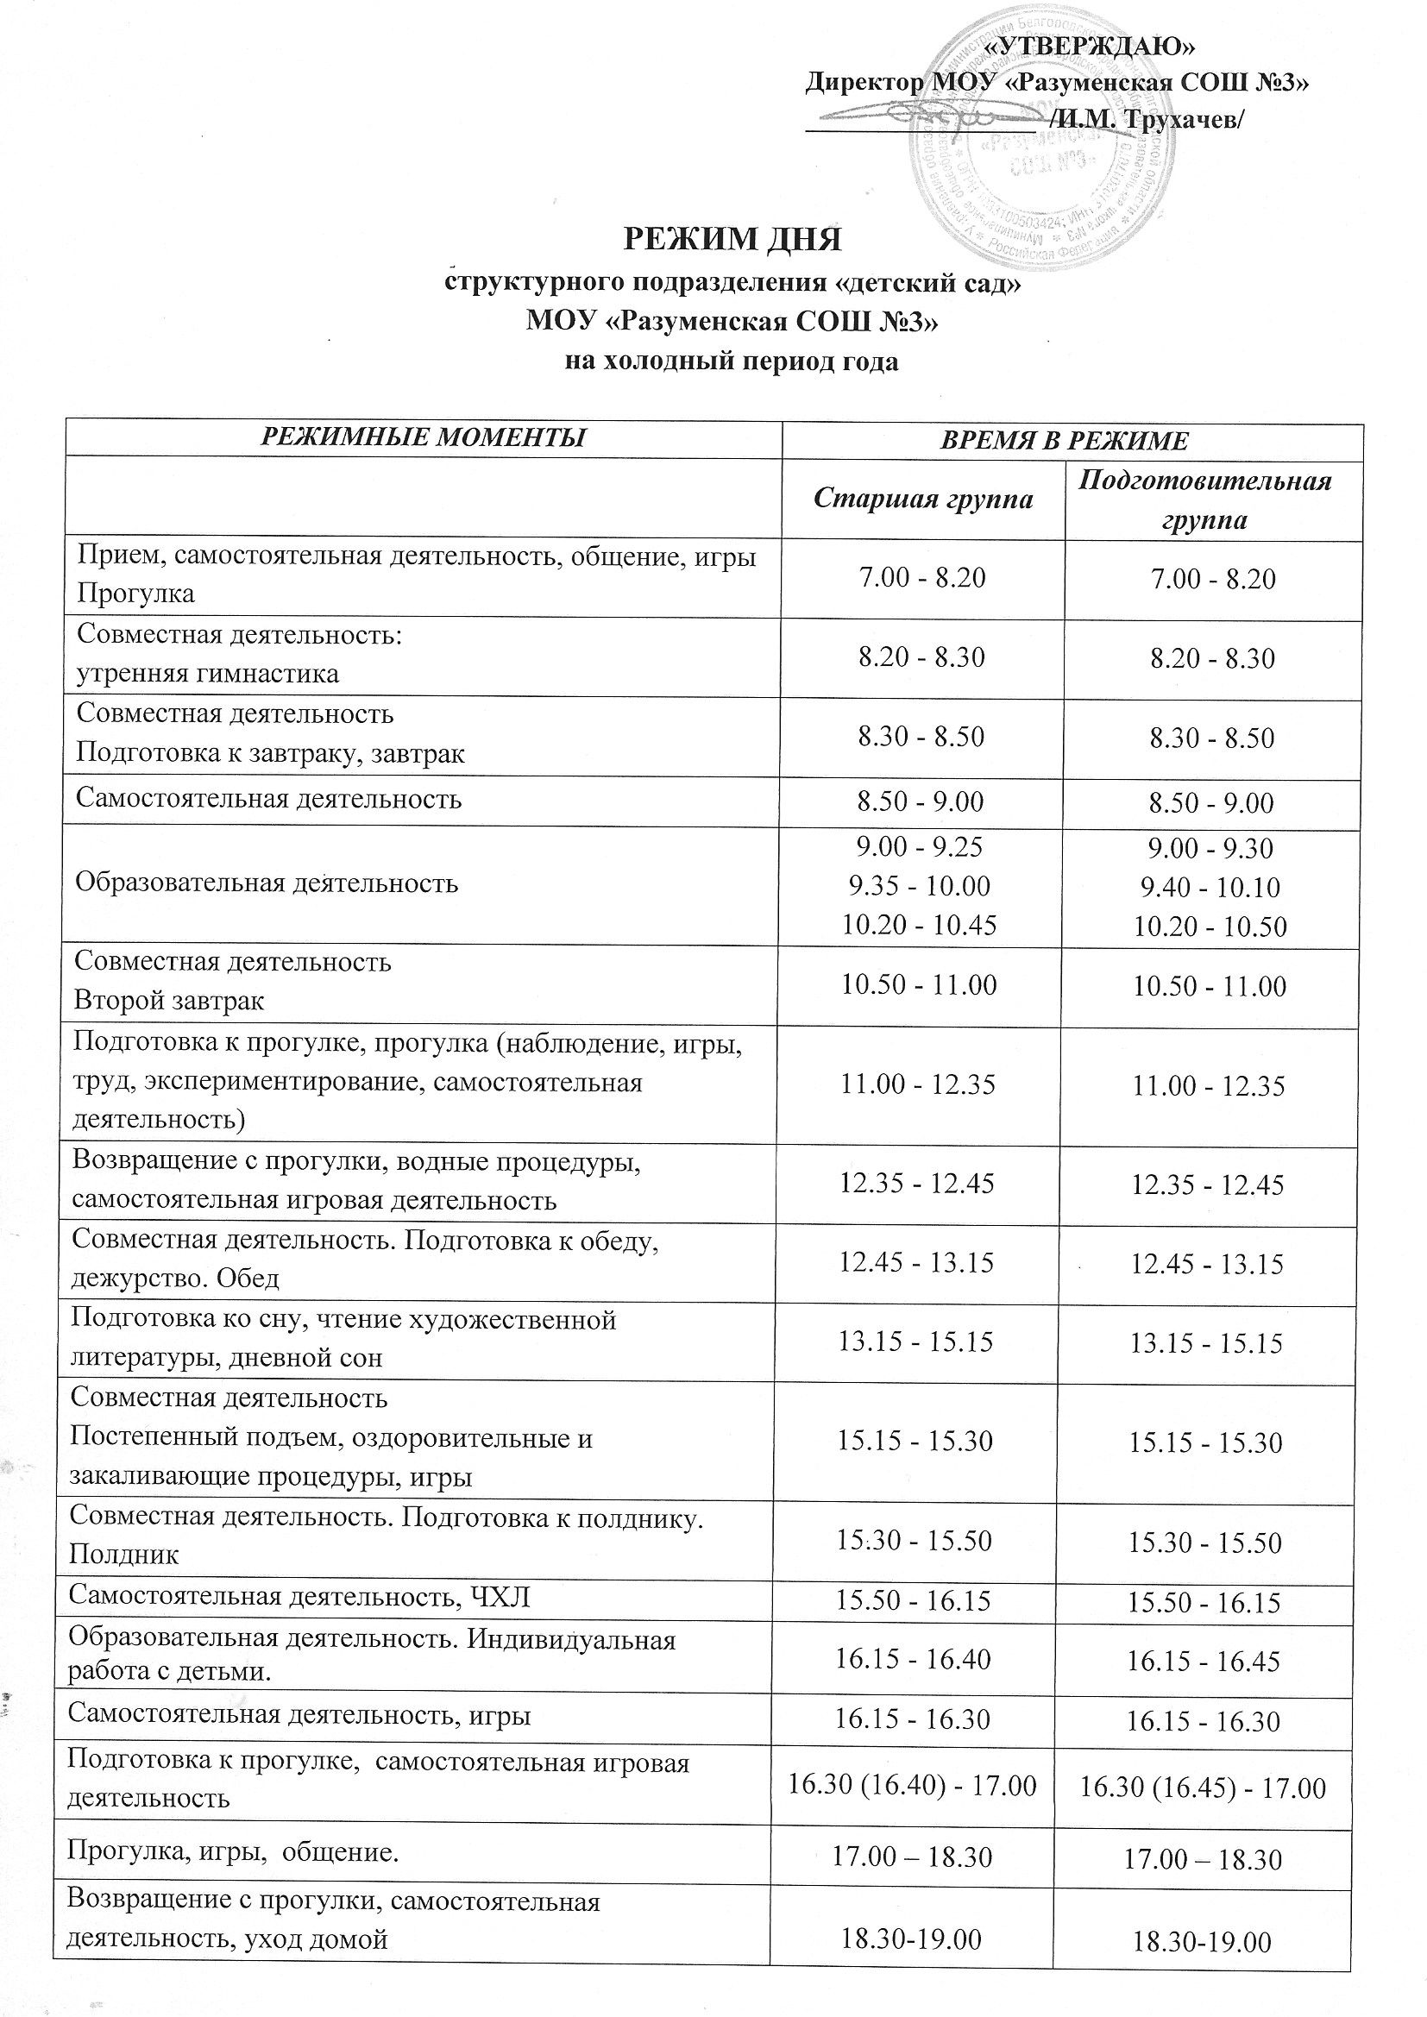
12

«УТВЕРЖДАЮ»
Директор МОУ «Разуменская СОШ №3»
_________________ /И.М. Трухачев/

РЕЖИМ ДНЯ
структурного подразделения «детский сад»
МОУ «Разуменская СОШ №3»
на теплый период года

РЕЖИМНЫЕ МОМЕНТЫ | ВРЕМЯ В РЕЖИМЕ
 | Старшая группа | Подготовительная группа
Прием, осмотр, самостоятельная деятельность, прогулка | 7.00 - 8.00 | 7.00 - 8.00
Совместная деятельность:  Утренняя гимнастика;  Оздоровительные процедуры, дежурство | 8.00 - 8.10  8.10 - 8.30 | 8.00 - 8.10  8.10 - 8.30
Совместная деятельность  Подготовка к завтраку. Завтрак | 8.30 - 8.55 | 8.30 - 8.55
Самостоятельная деятельность, подготовка к прогулке и выход на прогулку | 8.55-9.10 | 8.55-9.10
Организованная образовательная деятельность (на участке) | 9.10 - 10.10 | 9.10 - 10.10
Самостоятельная деятельность, наблюдения, воздушные и солнечные процедуры | 10.10 - 12.40 | 10.10 - 12.40
Совместная деятельность  Второй завтрак | 10.50 - 11.10 | 10.50 - 11.10
Возвращение с прогулки, водные процедуры, игры | 12.40 - 12.50 | 12.40 - 12.50
Подготовка к обеду. Обед | 12.50 - 13.15 | 12.50 - 13.15
Подготовка ко сну. Дневной сон | 13.15 - 15.20 | 13.15 - 15.20
Постепенный подъем, воздушно-водные процедуры, игры | 15.20 - 15.40 | 15.20 - 15.40
Совместная деятельность  Подготовка к полднику. Полдник | 15.40 - 16.10 | 15.40 - 16.10
Подготовка к прогулке, прогулка, самостоятельная игровая деятельность, уход детей домой | 16.10 - 19.00 | 16.10 - 19.00

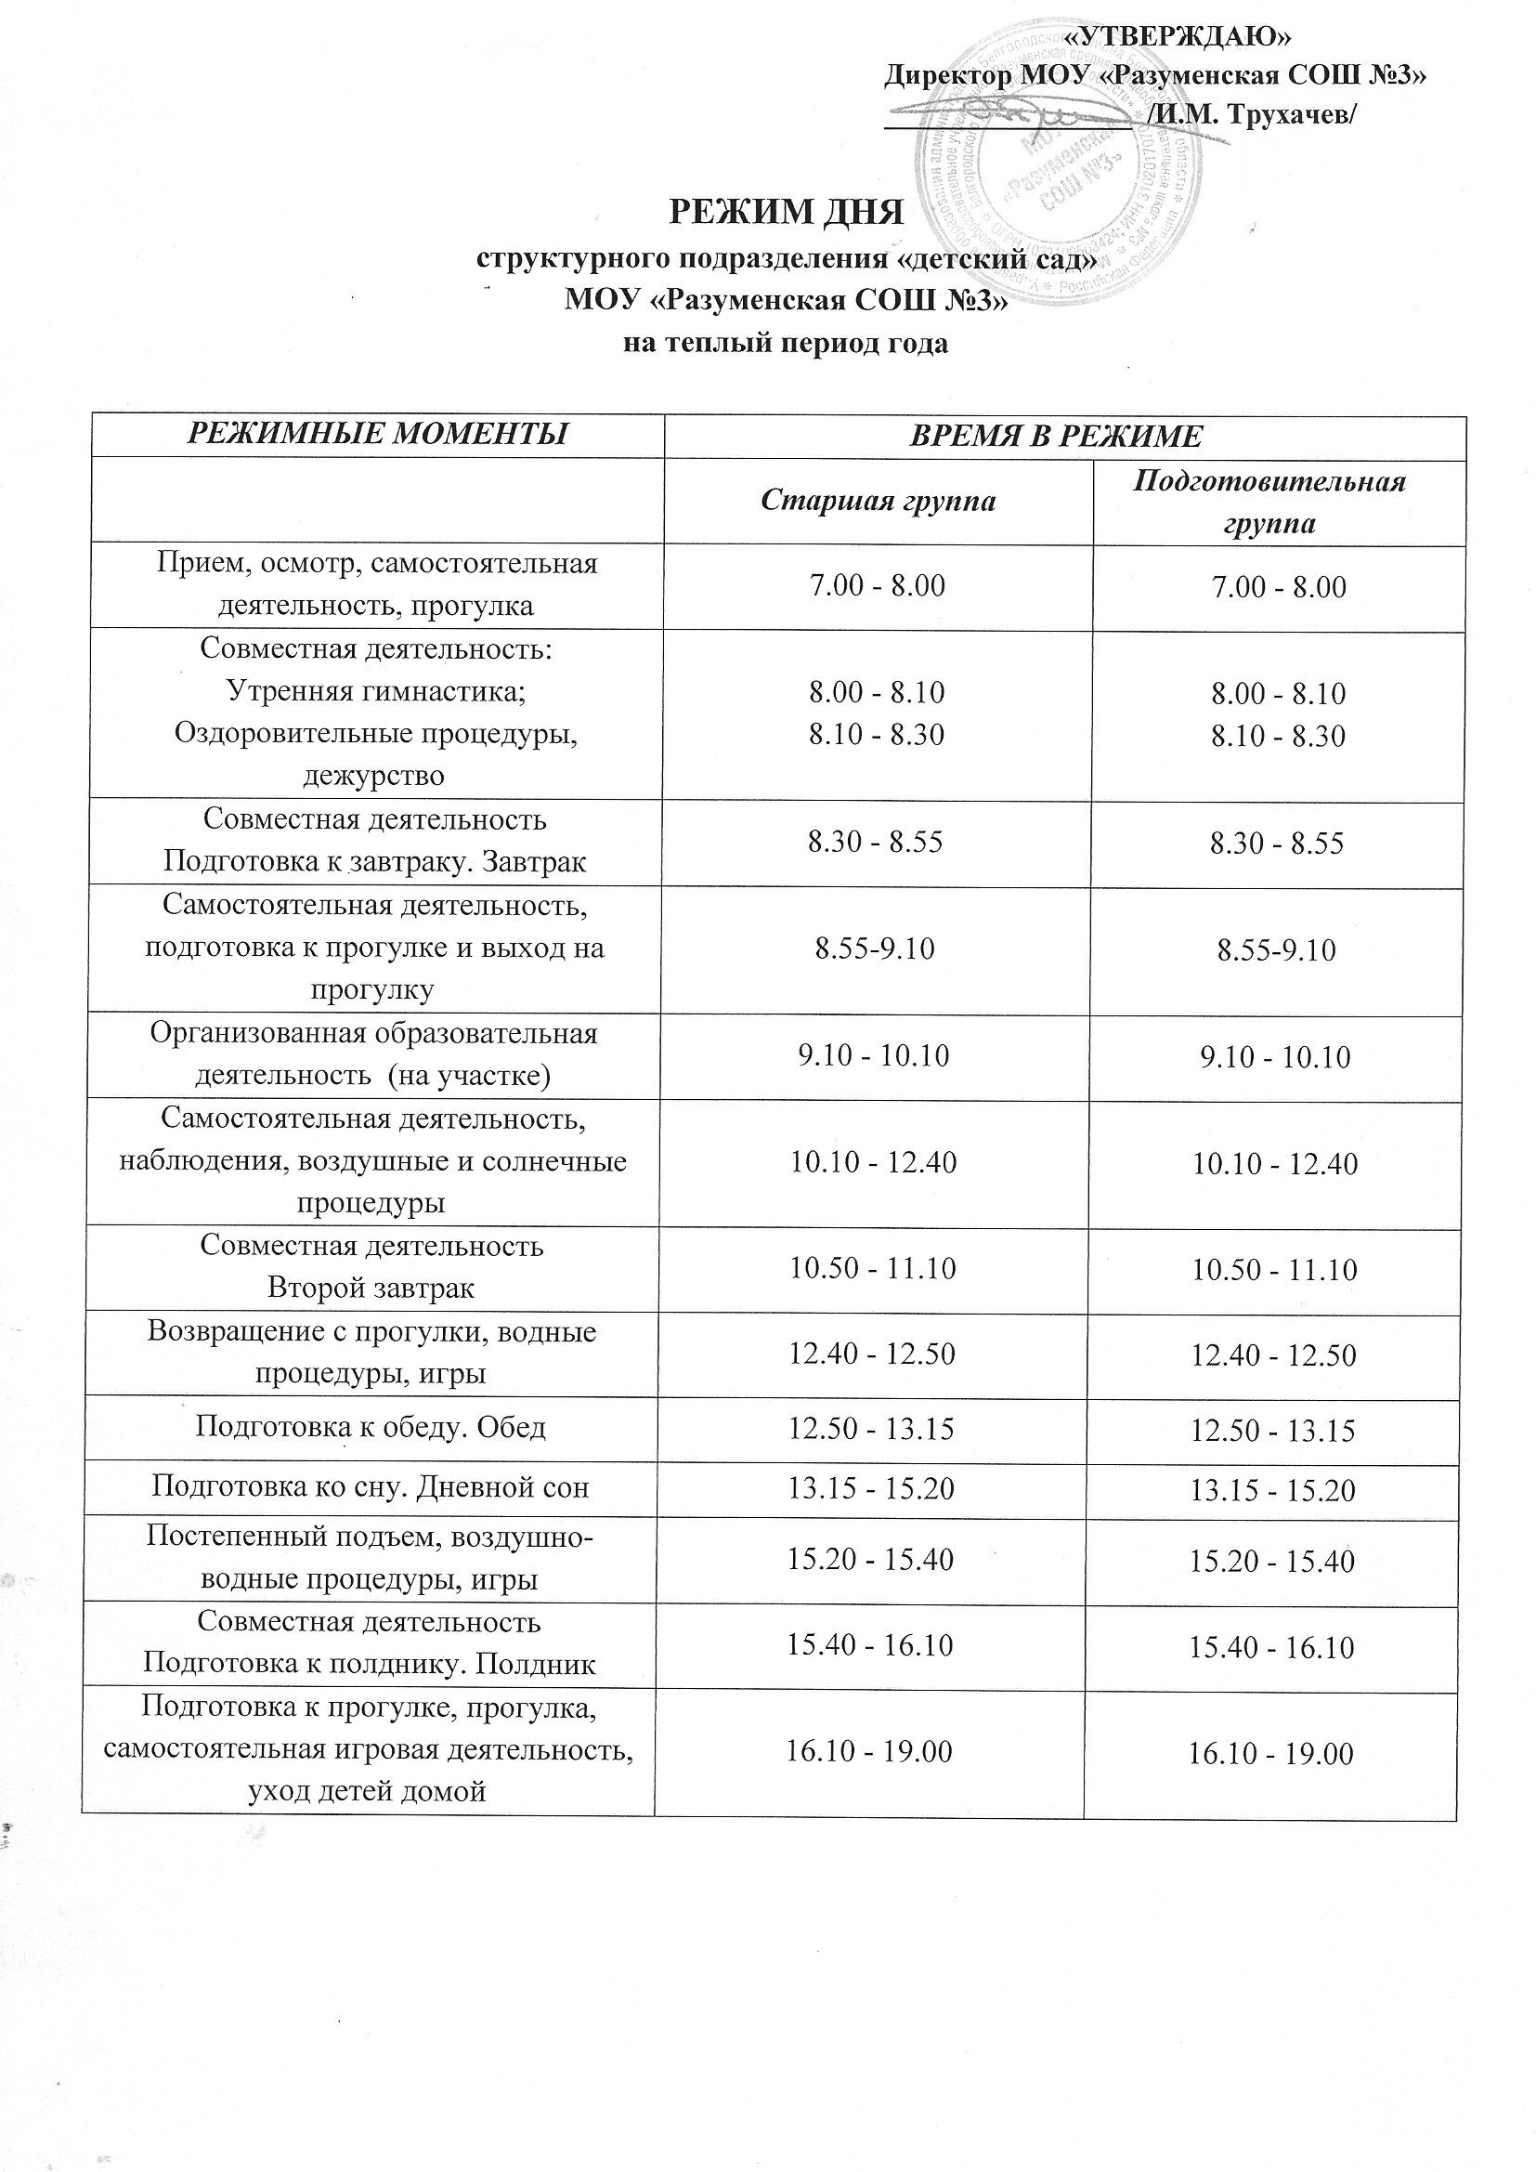
«УТВЕРЖДАЮ»
Директор МОУ «Разуменская СОШ №3»
_________________ /И.М. Трухачев/

РЕЖИМ ДНЯ
структурного подразделения «детский сад»
МОУ «Разуменская СОШ №3»
на холодный период года

РЕЖИМНЫЕ МОМЕНТЫ | ВРЕМЯ В РЕЖИМЕ
 | Старшая группа | Подготовительная группа
Прием, самостоятельная деятельность, общение, игры  Прогулка | 7.00 - 8.20 | 7.00 - 8.20
Совместная деятельность:  утренняя гимнастика | 8.20 - 8.30 | 8.20 - 8.30
Совместная деятельность  Подготовка к завтраку, завтрак | 8.30 - 8.50 | 8.30 - 8.50
Самостоятельная деятельность | 8.50 - 9.00 | 8.50 - 9.00
Образовательная деятельность | 9.00 - 9.25  9.35 - 10.00  10.20 - 10.45 | 9.00 - 9.30  9.40 - 10.10  10.20 - 10.50
Совместная деятельность  Второй завтрак | 10.50 - 11.00 | 10.50 - 11.00
Подготовка к прогулке, прогулка (наблюдение, игры, труд, экспериментирование, самостоятельная деятельность) | 11.00 - 12.35 | 11.00 - 12.35
Возвращение с прогулки, водные процедуры, самостоятельная игровая деятельность | 12.35 - 12.45 | 12.35 - 12.45
Совместная деятельность. Подготовка к обеду, дежурство. Обед | 12.45 - 13.15 | 12.45 - 13.15
Подготовка ко сну, чтение художественной литературы, дневной сон | 13.15 - 15.15 | 13.15 - 15.15
Совместная деятельность  Постепенный подъем, оздоровительные и закаливающие процедуры, игры | 15.15 - 15.30 | 15.15 - 15.30
Совместная деятельность. Подготовка к полднику. Полдник | 15.30 - 15.50 | 15.30 - 15.50
Самостоятельная деятельность, ЧХЛ | 15.50 - 16.15 | 15.50 - 16.15
Образовательная деятельность. Индивидуальная работа с детьми. | 16.15 - 16.40 | 16.15 - 16.45
Самостоятельная деятельность, игры | 16.15 - 16.30 | 16.15 - 16.30
Подготовка к прогулке, самостоятельная игровая деятельность | 16.30 (16.40) - 17.00 | 16.30 (16.45) - 17.00
Прогулка, игры, общение. | 17.00 – 18.30 | 17.00 – 18.30
Возвращение с прогулки, самостоятельная деятельность, уход домой | 18.30-19.00 | 18.30-19.00

